**Standorteignungsanalyse Piwi Kanton Luzern**

Methodik

* Eignungsanalyse anhand des Huglin-Index (Wärmesummenindex)
  + Temperaturschwelle 10°C, April bis September
  + HI = SUMME(01.04.-30.09.) (((T-Tb)+(Tx-Tb))/(2))*d
  + Tageslängenkoeffizient d für die CH: 1.045
  + T = mittlere tägliche Lufttemperatur
  + Tx = maximale tägliche Lufttemperatur
  + Tb = Basistemperatur (10°C)
* Verfügbare Daten (MeteoCH)
  + Auflösung: 2km Raster
  + Tägliche Daten von 1981-2099
  + RCP 2.6, 4.5, 8.5
  + Muss überprüft werden, ob die Daten für unseren Zweck geeignet sind (sie basieren auf einer Modellauswahl), ansonsten nochmals bei MeteoCH beziehen
* Vorgehen
  + Hugelin-Index berechnen für verschiedene Zeiträume für den Kanton Luzern
    - aus Tagesdaten 10-Jahresmittel berechnen für RCP 2.6 und 4.5 (das ist ein Vorschlag, es lassen sich beliebige Zeiträume und Klimaszenarien untersuchen)
      * 2010-2020
      * 2030-2040
    - 2km Raster
  + Mit Zusatzinformationen zu Höhenlage und Exposition (mit Hilfe von Expert*inneninformationen (also insb. Beat Felder und Peter Schumacher)) Hugelin-Index auf feinere Auflösung (2m) runterbrechen
  + Aufgrund der Resultate Einteilung in früh-, mittel- und spätreife Sorten
  + Validierung der Resultate mit Daten aus einer ausgewählten Region (z.B. 10 Rebberge aus dem Kt. LU). Gegebenenfalls Anpassung des Modells.

**Berechnungsbeispiel für eine Modellkette (für Hanno, 24.02.2022):**

Also ich habe eine Rückmeldung von Regula Mülchi erhalten. Ich möchte den Huglin Index nun für insgesamt 6 Modellketten (eventuell plus die Referenzperiode in den Modellen) und für die Beobachtungsdaten rechnen, also:

* Beobachtungsdaten (2012-2021)
* DMI-ECEARTH RCP 2.6 (2031-2040)
* DMI-ECEARTH RCP 4.5 (2031-2040)
* MPI-ESM RCP 2.6 (2031-2040)
* MPI-ESM RCP 4.5 (2031-2040)
* SMHI-HADGEM RCP 2.6 (2031-2040)
* SMHI-HADGEM RCP 4.5 (2031-2040)

Für ein einzelnes Rechenbeispiel, also eine Modellkette (ich wähle hier DMI-ECEARTH RCP 2.6 (2031-2040)) würde dies bedeuten:

* Folgende Berechnung für jedes Jahr zwischen 2031 und 2040 (also 10 Mal):
  + 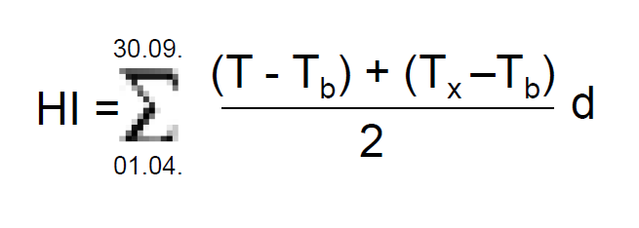
  + D.h. die Summe dieser Berechnung über die Zeitperiode vom 1. April bis zum 30. September
  + Wobei: Tageslängenkoeffizient ‘d’ für die CH: 1.045
  + T = mittlere tägliche Lufttemperatur (also aus den Daten der tägliche Parameter ‘Tas’)
  + Tx = maximale tägliche Lufttemperatur (also aus den Daten der tägliche Parameter ‘Tasmax’)
* D.h. wir erhalten 10 Werte für jede Rasterzelle für die Jahre 2031-2040. Am Schluss sollten wir noch den Durchschnitt dieser 10 Werte berechnen (auch für jede Rasterzelle).
* Die entsprechenden Datensätze sind hier abgelegt. Für die Berechnung bräuchtest du erstmal die 2 Datensätze (in täglicher Auflösung), die du hier findest:
  + tas_DMI-HIRHAM-ECEARTH-EUR11-RCP26_QM_1981-2099_10-229_2-102_mask.nc
  + tasmax_DMI-HIRHAM-ECEARTH-EUR11-RCP26_QM_1981-2099_10-229_2-102_mask.nc